臺南市私立港明高級中學
自主學習成果紀錄
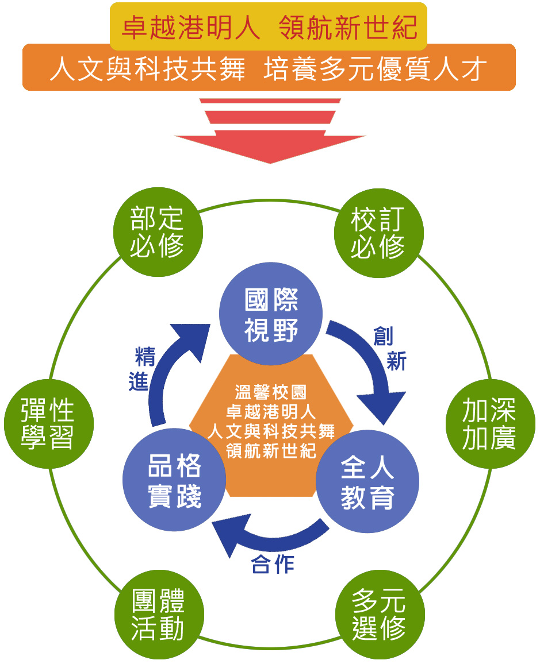
自主學習計畫名稱：
學 年 度：
班 級：
座 號：
姓 名：
臺南市私立港明高級中學學生自主學習計畫申請表
申請人 |  |  | 班級/座號 |  | ________年________班________號
執行學期 | ____學年度  第___學期 |  | 法定監護人  簽 名 |  | □我已了解子弟所安排之自主學習內容，並會協助負責督導。  (打勾表示知悉並同意)  簽名：_________________________________
計畫簡介 | 計畫名稱
計畫簡介 | 計畫內容簡述
學習目標
學習策略
成果呈現 | □書面報告 □口頭報告 □實作或創作成品 □影片 □其他：
成果公開 | □同意於校內學習平台提供自主學習成果與資料予其他同學參考  □不同意於校內學習平台提供自主學習成果與資料予其他同學參考  □僅同意於校內學習平台提供_____________________予其他同學參考
自主學習規劃
學習主題 |  | 類型(勾選) |  | 學習內容 |  | 地點 | 執行日期 | 時數
□線上學習 □處室活動
□專題研究 □閱讀計畫
□學科延伸 □其他
□線上學習 □處室活動
□專題研究 □閱讀計畫
□學科延伸 □其他
□線上學習 □處室活動
□專題研究 □閱讀計畫
□學科延伸 □其他
□線上學習 □處室活動
□專題研究 □閱讀計畫
□學科延伸 □其他
□線上學習 □處室活動
□專題研究 □閱讀計畫
□學科延伸 □其他
□線上學習 □處室活動
□專題研究 □閱讀計畫
□學科延伸 □其他
□線上學習 □處室活動
□專題研究 □閱讀計畫
□學科延伸 □其他
□線上學習 □處室活動
□專題研究 □閱讀計畫
□學科延伸 □其他
□線上學習 □處室活動
□專題研究 □閱讀計畫
□學科延伸 □其他
□線上學習 □處室活動
□專題研究 □閱讀計畫
□學科延伸 □其他
□線上學習 □處室活動
□專題研究 □閱讀計畫
□學科延伸 □其他
□線上學習 □處室活動
□專題研究 □閱讀計畫
□學科延伸 □其他
□線上學習 □處室活動
□專題研究 □閱讀計畫
□學科延伸 □其他
□線上學習 □處室活動
□專題研究 □閱讀計畫
□學科延伸 □其他
□線上學習 □處室活動
□專題研究 □閱讀計畫
□學科延伸 □其他
□線上學習 □處室活動
□專題研究 □閱讀計畫
□學科延伸 □其他
□線上學習 □處室活動
□專題研究 □閱讀計畫
□學科延伸 □其他
□線上學習 □處室活動
□專題研究 □閱讀計畫
□學科延伸 □其他
□線上學習 □處室活動
□專題研究 □閱讀計畫
□學科延伸 □其他
□線上學習 □處室活動
□專題研究 □閱讀計畫
□學科延伸 □其他
□線上學習 □處室活動
□專題研究 □閱讀計畫
□學科延伸 □其他
其他注意事項：
1、本計畫為本校學生申請「自主學習」時使用，學生於修業年限內，其自主學習至少18節，並應安排於一學期或各學年內實施。
2、申請自主學習計畫者，於本校「線上資源/學習歷程專區」下載填寫本表後，經家長同意簽章後，由導師初審審核。
3、「自主學習」依據課程綱要規定納入學習歷程檔案，並無授予學分，不採計為畢業學分。
導師審核意見：___________________________________________________
導師審核結果：□通過 □請修訂(請於_____年_____月_____日前補交)
自主學習小組審核結果：□通過 □請修訂(請於_____年_____月_____日前補交)
臺南市私立港明高級中學學生自主學習計畫執行進度表
學生姓名 |  |  | 班級/座號 | ________年________班________號
計畫名稱
階段目標 |  | 執行情況說明  (困難、解決等) |  |  | 自我檢核
 |  |  |  |  | 優良 | 尚可 | 待努力
期初目標
(第1~6週)
期中目標
(第7~12週)
期末目標
(第13~18週)
臺南市私立港明高級中學學生自主學習計畫成果報告
日期：____年____月____日
一、學生姓名
二、計畫名稱
三、成果自我診斷 | 完成 %
四、計畫成果簡述
五、自主學習心得及反思
六、未來延伸建議方向/對未來之影響
七、佐證資料（照片或資料網址）
內容說明： |  | 內容說明：
內容說明： |  | 內容說明：

八、成果報告/作品

